9 А-Б алгебра на 20.04.20
ТЕХНОЛОГИЧЕСКАЯ КАРТА УРОКА
9 класс Дата: 20.04.2020
Предмет алгебра
Ф.И.О. учителя Козуб Т.И
Тема урока Значение выражения, содержащего степень и арифметический корень. (1-й из 1 ч.)
ОБЯЗАТЕЛЬНО Задания с использованием учебника Макарычева «Алгебра 9 класс»
- Повторить правила
- Выполнить в рабочей тетради упражнения
1. Задание 6 № 188
Найдите значение выражения 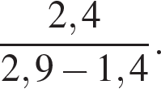
2. Задание 6 № 314203
Найдите значение выражения 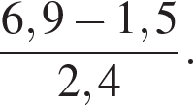
3. Задание 6 № 337331
Найдите значение выражения 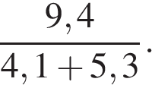
4. Задание 6 № 337309
Найдите значение выражения 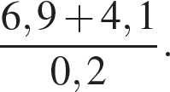
5. Задание 6 № 314236
Найдите значение выражения 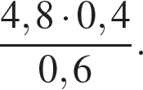
6. Задание 6 № 287946
Найдите значение выражения 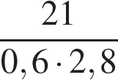.
7. Задание 6 № 314233
Найдите значение выражения 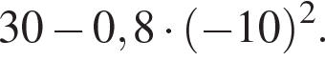
8. Задание 6 № 316314
Найдите значение выражения: 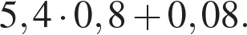
9. Задание 6 № 316340
Найдите значение выражения: 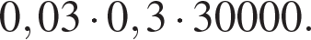
10. Задание 6 № 337334
Найдите значение выражения 0,007 · 7 · 700.
11. Задание 6 № 203748
Для каждой десятичной дроби укажите ее разложение в сумму разрядных слагаемых.
Номера запишите без пробелов, запятых и других дополнительных символов.

А. 0,7041 | Б. 0,7401 | В. 7,401

1) 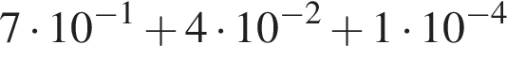 | 2) 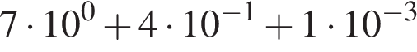
3) 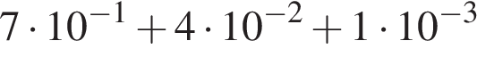 | 4) 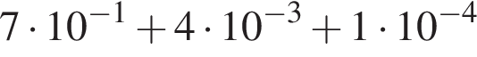
- Сфотографировать (отсканировать) выполненное задание в тетради.
- Сохранить в виде файла (имя файла - Ваша фамилия, расширение - PDF, JPEG или JPG).
- СРОК ВЫПОЛНЕНИЯ
- Дата 17 апреля 2020 года
- Время 16.00
- АДРЕС ДЛЯ ОБРАТНОЙ СВЯЗИ:
tanya.kozub.69@mail.ru WhatsAp89034480363

